**Gestionarea Restaurantelor**

**dintr-un Oraș**

**Popescu Vasile-Alin**

**Grupa 244**

**Proiect SGBD anul II semestrul 1**

**1.Prezentați pe scurt baza de date (utilitatea ei).**

Mai multe restaurante dintr-un oraș comercializeaza diverse preparate, pe care le pot livra la o locație stabilita de client.

Dacă același magazin are doua sau mai multe locații,restaurantul va fi inserat de mai multe ori și ele pot avea aceleași preparate dar și preparate diferite.

Pentru fiecare preparat se știu: denumirea, ingredientele, prețul, numărul de calorii, greutatea și timpul de preparare.

Ingredientele pot fi locale sau importate din alte țări. Pentru fiecare ingredient se cunosc: denumirea, țara de origine, preț per sută de grame și data expirarii;

Țările sunt caracterizate prin: nume, monedă și continentul pe care se află.

Un client poate plasa una sau mai multe comenzi.

O comandă poate conține unul sau mai multe produse (nu neapărat toate de la același restaurant).

Livrarea se face la o locație aleasă de client, în ziua în care s-a efectuat comanda.

Clienții sunt caracterizați prin , nume prenume, număr de telefon și adresa.

Comenzile sunt livrate de curieri, aceștia fiind caracterizati prin nume, prenume,număr de telefon și salariu.

La o anumită locație se pot afla mai multe restaurante/clienți sau se pot livra mai multe comenzi.

**2.Realizați diagrama entitate-relație (ERD).**

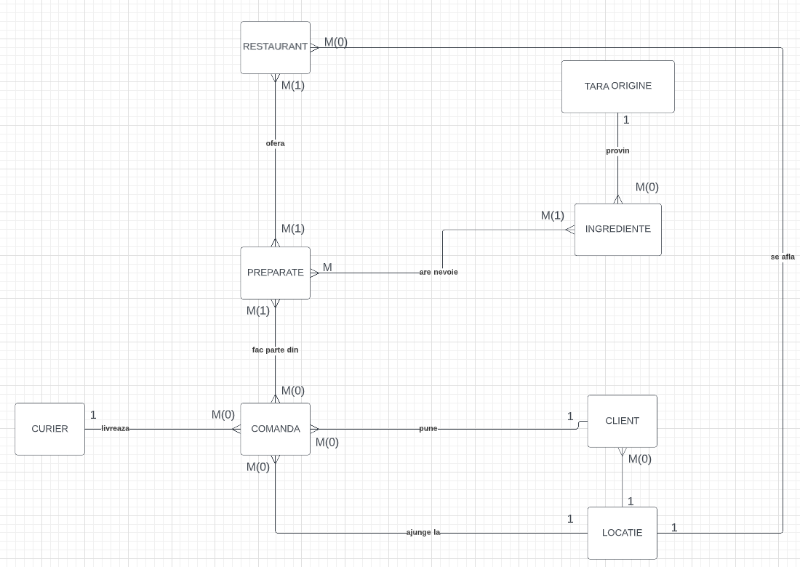

**3. Pornind de la diagrama entitate-relație realizați diagrama conceptuală a modelului propus, integrând toate atributele necesare.**

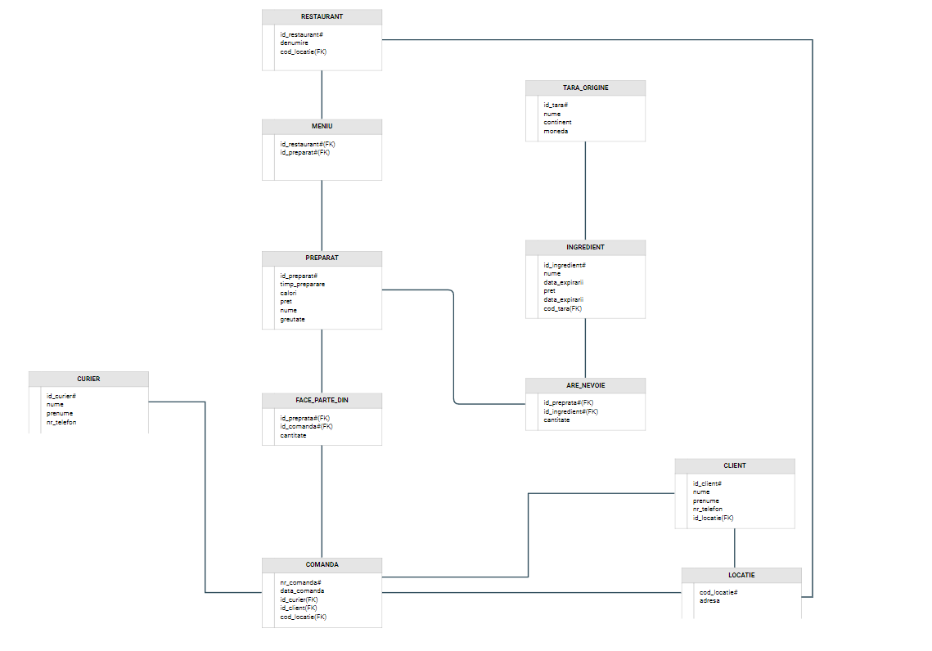

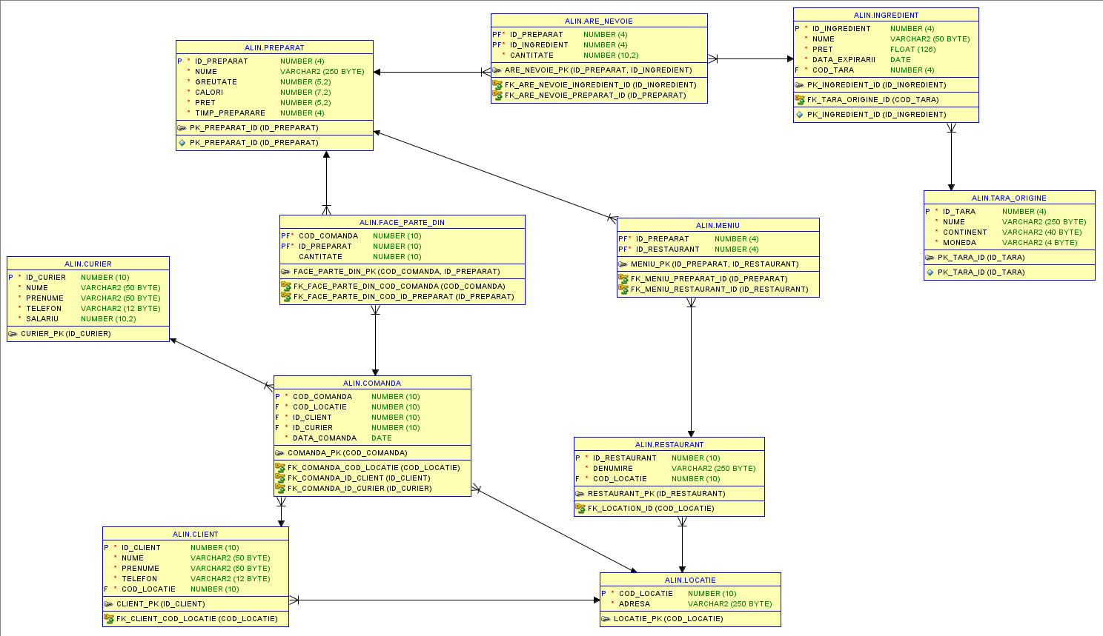

**4 și 5. Implementați în Oracle diagrama conceptuală realizată și adăugarea informațiilor.**

CREATE TABLE PREPARAT(

id_preparat number(4) CONSTRAINT PK_PREPARAT_ID PRIMARY KEY,

nume VARCHAR2(250) NOT NULL,

greutate number(5,2) DEFAULT 0 NOT NULL,

calori number(7,2) DEFAULT 0 NOT NULL,

pret number(5,2) DEFAULT 0 NOT NULL,

timp_preparare number(4) DEFAULT 0 NOT NULL

);

INSERT INTO preparat

VALUES (1,'Sarmalute in foi de vita',200, 2000, 5.2,120);

INSERT INTO preparat

VALUES (2,'Cartofi copti',250, 2500, 7,30);

INSERT INTO preparat

VALUES (3,'Supa de legume',150, 1000, 3 ,60);

INSERT INTO preparat

VALUES (4,'Friptura',200, 3000, 12,25);

INSERT INTO preparat

VALUES (5,'Clatite',100, 2000, 9.90,15);

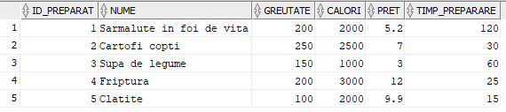

CREATE TABLE TARA_ORIGINE(

id_tara number(4) CONSTRAINT PK_TARA_ID PRIMARY KEY ,

nume VARCHAR2(250) NOT NULL,

continent VARCHAR2(40) NOT NULL,

moneda VARCHAR(4) NOT NULL

);

INSERT INTO tara_origine

VALUES (1,'Romania','Europa', 'RON');

INSERT INTO tara_origine

VALUES (2,'Italia','Europa', 'EUR');

INSERT INTO tara_origine

VALUES (3,'UK','Europa', 'GBP');

INSERT INTO tara_origine

VALUES (4,'Germania','Europa', 'EUR');

INSERT INTO tara_origine

VALUES (5,'USA','America de Nord', 'USD');

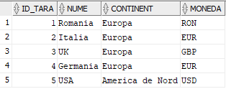

CREATE TABLE INGREDIENT(

id_ingredient number(4) CONSTRAINT PK_INGREDIENT_ID PRIMARY KEY ,

nume VARCHAR2(50) NOT NULL,

pret float DEFAULT 0 NOT NULL,

data_expirarii date NOT NULL,

cod_tara number(4) NOT NULL

);

--adaugam cheia externa

--legam tara de origine de ingredient

alter table INGREDIENT

add constraint FK_TARA_ORIGINE_ID

foreign key (cod_tara) references TARA_ORIGINE(id_tara);

INSERT INTO INGREDIENT

VALUES (1,'Sare', 0.5,'10/may/24',5);

INSERT INTO INGREDIENT

VALUES (2,'Otet', 1,'1/may/23',4);

INSERT INTO INGREDIENT

VALUES (3,'Faina', 5,'10/JUN/23',5);

INSERT INTO INGREDIENT

VALUES (4,'Carne', 1,'29/JAN/24',5);

INSERT INTO INGREDIENT

VALUES (5,'Orez', 2,'10/JUN/23',1);

INSERT INTO INGREDIENT

VALUES (6,'Vanilie', 3,'10/JUN/23',5);

INSERT INTO INGREDIENT

VALUES (7,'Vanilie', 3,sysdate+30,5);

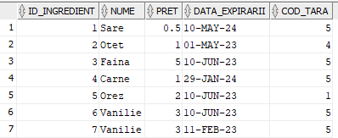

--Tabel Asociativ Ingredient-Preparat

--ARE_NEVOIE

CREATE TABLE ARE_NEVOIE(

id_preparat number(4) NOT NULL ,

id_ingredient number(4) NOT NULL,

cantitate number(10,2) NOT NULL,

PRIMARY KEY(id_preparat,id_ingredient)

);

--adaugam cheia externa

--legam ingredientul de origine de tabelul asociativ

alter table ARE_NEVOIE

add constraint FK_ARE_NEVOIE_INGREDIENT_ID

foreign key (id_ingredient) references INGREDIENT(id_ingredient);

--adaugam cheia externa

--legam ingredientul de origine de tabelul asociativ

alter table ARE_NEVOIE

add constraint FK_ARE_NEVOIE_PREPARAT_ID

foreign key (id_preparat) references PREPARAT(id_preparat);

INSERT INTO are_nevoie VALUES(1,1,20);

INSERT INTO are_nevoie VALUES(2,4,5);

INSERT INTO are_nevoie VALUES(1,4,6);

INSERT INTO are_nevoie VALUES(3,2,10);

INSERT INTO are_nevoie VALUES(2,2,23);

INSERT INTO are_nevoie VALUES(3,5,100);

INSERT INTO are_nevoie VALUES(1,2,20);

INSERT INTO are_nevoie VALUES(2,1,55);

INSERT INTO are_nevoie VALUES(5,6,12);

INSERT INTO are_nevoie VALUES(5,5,10);

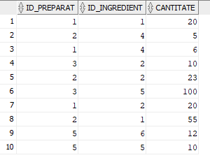

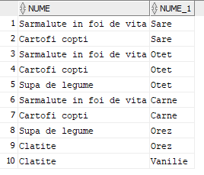

---LOCATIE--

CREATE TABLE LOCATIE(

cod_locatie number(10) ,

adresa VARCHAR2(250) NOT NULL,

PRIMARY KEY(cod_locatie)

);

INSERT INTO locatie

VALUES(1,'Str. Valea cu Tei, Pitesti');

INSERT INTO locatie

VALUES(2,'Bulevardul I.C. Bratianu, Pitesti');

INSERT INTO locatie

VALUES(3,'Str. Dimitrie Butculescu, Pitesti');

INSERT INTO locatie

VALUES(4,'Str. Calea Craiovei, Pitesti');

INSERT INTO locatie

VALUES(5,'Str. Osiei, Pitesti');

INSERT INTO locatie

VALUES(6,'Str. Independetei, comuna Bradu');

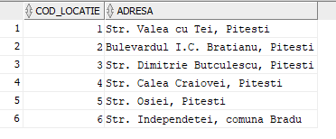

--RESTAURANT--

CREATE TABLE RESTAURANT(

id_restaurant number(10) ,

denumire VARCHAR2(250) NOT NULL,

cod_locatie number(10) NOT NULL,

PRIMARY KEY(id_restaurant)

);

--adaugam cheia externa pentru locatie

alter table RESTAURANT

add constraint FK_LOCATION_ID

foreign key (cod_locatie) references LOCATIE(cod_locatie);

INSERT INTO restaurant

VALUES (1,'Pizza Luca Pitesti',2);

INSERT INTO restaurant

VALUES (2,'Atelier',1);

INSERT INTO restaurant

VALUES (3,'Papao',2);

INSERT INTO restaurant

VALUES (4,'Pizza Luca Pitesti2',3);

INSERT INTO restaurant

VALUES (5,'Mateo',1);

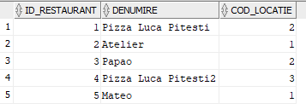

--Tabel asociativ restaurant preparat.

--Meniu

CREATE TABLE MENIU(

id_preparat number(4) NOT NULL ,

id_restaurant number(4) NOT NULL,

PRIMARY KEY(id_preparat,id_restaurant)

);

alter table MENIU

add constraint FK_MENIU_PREPARAT_ID

foreign key (id_preparat) references PREPARAT(id_preparat);

alter table MENIU

add constraint FK_MENIU_RESTAURANT_ID

foreign key (id_restaurant) references RESTAURANT(id_restaurant);

insert into MENIU VALUES(3, 1);

insert into MENIU VALUES(2, 1);

insert into MENIU VALUES(3, 4);

insert into MENIU VALUES(2, 4);

insert into MENIU VALUES(1, 5);

insert into MENIU VALUES(1, 2);

insert into MENIU VALUES( 2, 5);

insert into MENIU VALUES(5, 5);

insert into MENIU VALUES( 2, 3);

insert into MENIU VALUES( 5, 3);

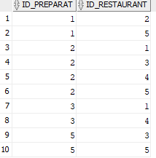

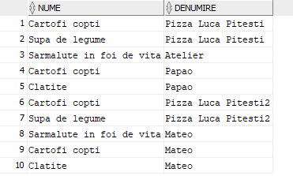

--CURIER--

CREATE TABLE CURIER(

id_curier number(10) ,

nume VARCHAR2(50) NOT NULL,

prenume VARCHAR2(50) NOT NULL,

telefon VARCHAR2(12) NOT NULL,

salariu number(10,2) NOT NULL,

PRIMARY KEY(id_curier)

);

INSERT INTO CURIER

VALUES (1,'Dragomirescu','Claudia','0772722321',1500);

INSERT INTO CURIER

VALUES (2,'Popescu','Marcus','0736969697',2000);

INSERT INTO CURIER

VALUES (3,'Ion','Catalin','0736661111',2300.25);

INSERT INTO CURIER

VALUES (4,'Popa','Cosmina','0736916765',555.60);

INSERT INTO CURIER

VALUES (5,'Costescu','Marian','0736916789',1000);

select * from CURIER;

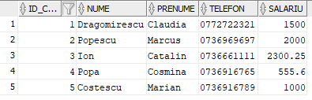

--CLIENT--

CREATE TABLE CLIENT(

id_client number(10) ,

nume VARCHAR2(50) CONSTRAINT last_name_client_nn NOT NULL,

prenume VARCHAR2(50) CONSTRAINT fistr_name_client_nn NOT NULL,

telefon VARCHAR2(12) CONSTRAINT telefon_client_nn NOT NULL,

cod_locatie number(10) NOT NULL,

PRIMARY KEY(id_client)

);

alter table CLIENT

add constraint FK_CLIENT_COD_LOCATIE

foreign key (cod_locatie) references LOCATIE(cod_locatie);

INSERT INTO CLIENT

VALUES (1,'Dragomirescu','Claudia','0772744621',1);

INSERT INTO CLIENT

VALUES (2,'Popescu','Catalin','0734469697',5);

INSERT INTO CLIENT

VALUES (3,'Ion','Marcus','07366615611',4);

INSERT INTO CLIENT

VALUES (4,'Popa','Marian','0736917965',3);

INSERT INTO CLIENT

VALUES (5,'Costescu','Cosmina','0736914759',2);

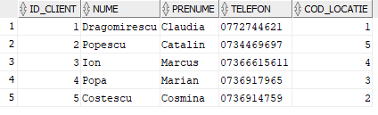

---COMANDA---

CREATE TABLE COMANDA(

cod_comanda number(10) ,

cod_locatie number(10) NOT NULL,

id_client number(10) NOT NULL,

id_curier number(10) NOT NULL,

data_comanda date NOT NULL,

PRIMARY KEY(cod_comanda)

);

alter table COMANDA

add constraint FK_COMANDA_COD_LOCATIE

foreign key (cod_locatie) references LOCATIE(cod_locatie);

alter table COMANDA

add constraint FK_COMANDA_id_client

foreign key (id_client) references CLIENT(id_client);

alter table COMANDA

add constraint FK_COMANDA_id_curier

foreign key (id_curier) references CURIER(id_curier);

INSERT INTO COMANDA

VALUES(1,1,2,1,sysdate-33);

INSERT INTO COMANDA

VALUES(2,2,1,1,sysdate-13);

INSERT INTO COMANDA

VALUES(3,4,2,5,sysdate-39);

INSERT INTO COMANDA

VALUES(4,1,3,1,sysdate-40);

INSERT INTO COMANDA

VALUES(5,5,4,1,sysdate-60);

INSERT INTO COMANDA

VALUES(6,6,4,1,'20-JUN-22');

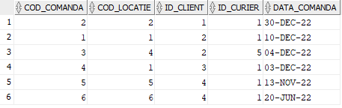

-- tabela asociativa Preparat-Comanda

CREATE TABLE FACE_PARTE_DIN(

cod_comanda number(10) NOT NULL,

id_preparat number(10) NOT NULL,

cantitate number(10) default 1,

PRIMARY KEY(cod_comanda,id_preparat)

);

alter table FACE_PARTE_DIN

add constraint FK_FACE_PARTE_DIN_COD_ID_PREPARAT

foreign key (id_preparat) references PREPARAT(id_preparat);

alter table FACE_PARTE_DIN

add constraint FK_FACE_PARTE_DIN_cod_comanda

foreign key (cod_comanda) references COMANDA(cod_comanda);

INSERT INTO FACE_PARTE_DIN

VALUES(4,5,1);

INSERT INTO FACE_PARTE_DIN

VALUES(1,2,1);

INSERT INTO FACE_PARTE_DIN

VALUES(2,1,3);

INSERT INTO FACE_PARTE_DIN

VALUES(3,3,1);

INSERT INTO FACE_PARTE_DIN

VALUES(3,2,4);

INSERT INTO FACE_PARTE_DIN

VALUES(3,5,2);

INSERT INTO FACE_PARTE_DIN

VALUES(1,5,1);

INSERT INTO FACE_PARTE_DIN

VALUES(5,5,1);

INSERT INTO FACE_PARTE_DIN

VALUES(4,1,1);

INSERT INTO FACE_PARTE_DIN

VALUES(4,4,3);

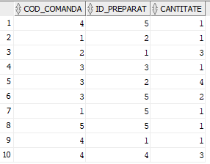

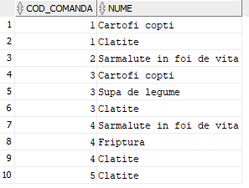

**6.Formulați în limbaj natural o problemă pe care să o rezolvați folosind un subprogram stocat independent care să utilizeze două tipuri diferite de colecții studiate. Apelați subprogramul.**

-- pentru fiecare client sa se efiseze numele, prenumele si o lista cu toate locatiile la care a dorit livrat comenzi cat si data livrarii

--(precizam ca o comanda este livrata in ziua in care a fost plasata)

--colectii folosite:vector si tablou indexat

create or replace procedure ex_6

is

type v_client IS RECORD(id client.id_client%type,

nume client.nume%type,

prenume client.prenume%type

);

type v_adresa IS RECORD(adresa locatie.adresa%type,

data_livrare date

);

TYPE v_clienti IS TABLE OF v_client INDEX BY PLS_INTEGER;

TYPE v_adrese IS varray(200) OF v_adresa;

clienti v_clienti :=v_clienti();

adrese v_adrese :=v_adrese();

sem number(1):=0;

begin

select id_client, nume, prenume bulk collect into clienti

from client;

for i in clienti.first..clienti.last loop

DBMS_OUTPUT.PUT_LINE( clienti(i).nume ||' '|| clienti(i).prenume);

select adresa,data_comanda bulk collect into adrese

from comanda join locatie using(cod_locatie)

where id_client=clienti(i).id;

if adrese.count()>0 then

for j in adrese.first..adrese.last loop

DBMS_OUTPUT.PUT_LINE(' ' || adrese(j).adresa ||' la data de:'|| adrese(j).data_livrare);

end loop;

else

DBMS_OUTPUT.PUT_LINE(' acest client nu a a facut nicio comanda.');

end if;

DBMS_OUTPUT.PUT_LINE(' ');

end loop;

end ex_6;

/

begin

ex_6;

end;

/

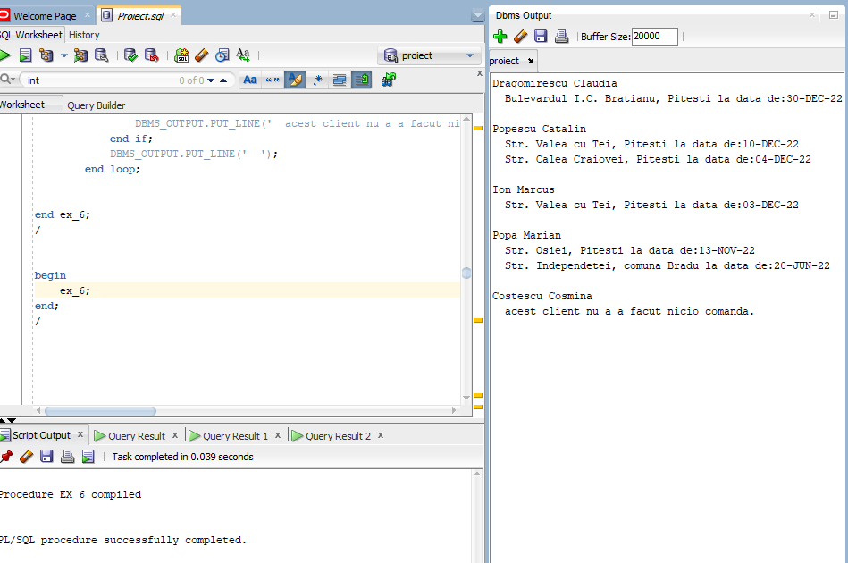

**7.Formulați în limbaj natural o problemă pe care să o rezolvați folosind un subprogram stocat independent care să utilizeze 2 tipuri diferite de cursoare studiate, unul dintre acestea fiind cursor parametrizat. Apelați subprogramul**

--Generati toate meniurile stocate in baza de date, numele restaurantului si locatia sa vor fi specificat o singura data la inceput, iar pentru fiecare preparat se vor afisa si ingredientele.

--Cursoare folosite:ref-cursor si ciclu cursor cu subcerei

create or replace procedure cerinta_7

is

TYPE refcursor IS REF CURSOR;

cursor preparat_c( id_rest meniu.id_restaurant%type) is

select nume, greutate, calori,pret, cursor (select nume from ingredient join are_nevoie using(id_ingredient) where id_preparat=p.id_preparat )

from preparat p join meniu m on(p.id_preparat=m.id_preparat)

where id_restaurant=id_rest;

ingr refcursor;

nume preparat.nume%type;

greutate preparat.greutate%type;

calori preparat.calori%type;

pret preparat.pret%type;

nume_ingr ingredient.nume%type;

begin

for rest in (select denumire,id_restaurant,adresa from restaurant join locatie using(cod_locatie)) loop

DBMS_OUTPUT.PUT_LINE ('Restaurantul : ' || rest.denumire || ', aflat la adresa : ' || rest.adresa );

DBMS_OUTPUT.PUT_LINE ('');

open preparat_c(rest.id_restaurant);

loop

FETCH preparat_c INTO nume, greutate, calori, pret, ingr;

exit when preparat_c %notfound;

DBMS_OUTPUT.PUT_LINE ( nume || ' pret: ' || pret || ' calori ' || calori || ' greutate ' || greutate);

loop

FETCH ingr INTO nume_ingr;

exit when ingr %notfound;

DBMS_OUTPUT.PUT ( nume_ingr || ' ' );

end loop;

DBMS_OUTPUT.PUT_line ( ' ' );

DBMS_OUTPUT.PUT_line ( ' ' );

end loop;

close preparat_c;

DBMS_OUTPUT.PUT_LINE ('-------------------------------------');

DBMS_OUTPUT.PUT_LINE('');

end loop;

end cerinta_7;

/

begin

cerinta_7;

end;

/

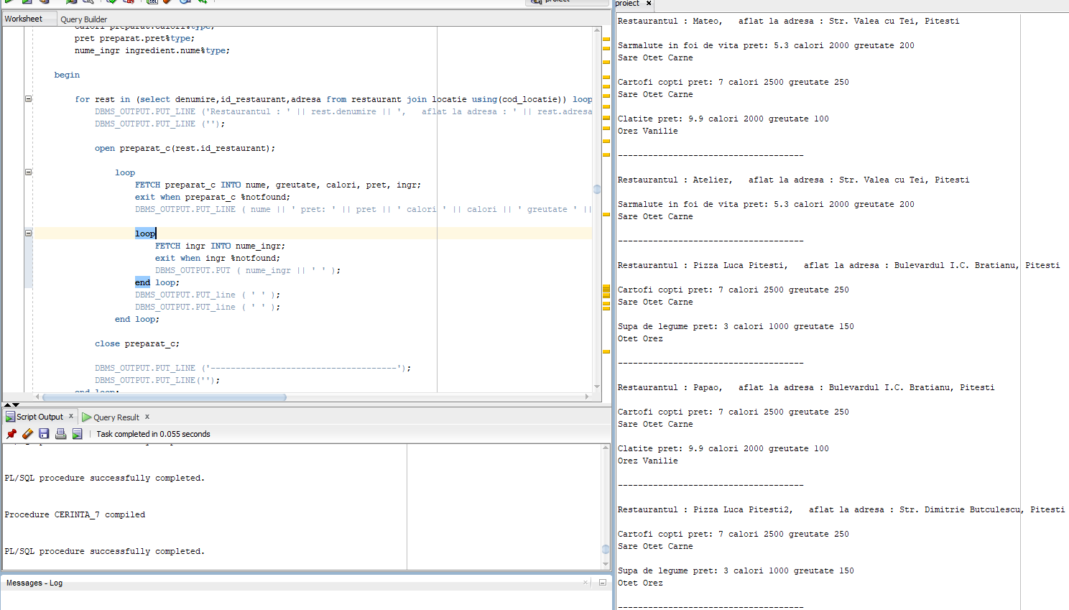

**8.Formulați în limbaj natural o problemă pe care să o rezolvați folosind un subprogram stocat independent de tip funcție care să utilizeze într-o singură comandă SQL 3 dintre tabelele definite. Definiți minim 2 excepții. Apelați subprogramul astfel încât să evidențiați toate cazurile tratate**

--Sa se determine id-ul si valoarea celei mai scumpe comenzi livrate de un curier,raportul dintre valoarea determinata si valoarea totala a comenzilor, cat si adresa la care a fost livrata comanda ,

--functia are ca parametru doar prenumele unui curier

--tabele folosite:curier, comanda, locatie, preparat, face_parte_din

--inseram date pentru evidentierea erorilor

insert into curier values (6,'test','Marian','0000',0);

insert into curier values (7,'test','test2','0000',0);

insert into curier values (8,'test','test3','0000',0);

INSERT INTO COMANDA VALUES(11,6,4,7,'20-JUN-22');

INSERT INTO COMANDA VALUES(12,6,4,7,'20-JUN-22');

INSERT INTO FACE_PARTE_DIN VALUES(11,2,1);

INSERT INTO FACE_PARTE_DIN VALUES(12,2,1);

create or replace function cerinta_8(prenume_c curier.prenume%type) return varchar2

is

id number(10);

comanda number(10):=-1;

suma_comanda number(10,2):=0;

adresa locatie.adresa%type;

suma_totala number(10,2):=0;

counter number(10):=0;

zero_comenzi exception;

prea_multe_comenzi exception;

begin

select id_curier into id

from curier

where upper(prenume)=upper(prenume_c);

for i in ( select id_curier, cod_comanda ,sum(cantitate * pret ) as suma, adresa

from comanda join face_parte_din using(cod_comanda)

join preparat using(id_preparat)

join locatie using(cod_locatie)

group by cod_comanda,id_curier,adresa) loop

suma_totala:=suma_totala+i.suma;

if i.id_curier=id and i.suma>suma_comanda then

counter:=1;

suma_comanda:=i.suma;

comanda:=i.cod_comanda;

adresa:=i.adresa;

elsif i.id_curier=id and i.suma=suma_comanda then

counter:=counter+1;

end if;

end loop;

if counter=0 then

raise zero_comenzi;

elsif counter>1 then

raise prea_multe_comenzi;

end if;

return 'comanda: ' || comanda ||', cu valoarea: ' || suma_comanda || ', reprezinta :'|| round(suma_comanda*100/suma_totala,3) ||'% , livrtata la adresa : ' || adresa ;

exception

when too_many_rows then DBMS_OUTPUT.PUT_LINE('prea multi curieri cu prenumele :' ||prenume_c) ;return null;

when no_data_found then DBMS_OUTPUT.PUT_LINE('nu exista curieri cu prenumele :' ||prenume_c) ;return null;

when zero_comenzi then DBMS_OUTPUT.PUT_LINE('curierul cu prenumele :' ||prenume_c || ' nu a livrat comenzi') ;return null;

when prea_multe_comenzi then DBMS_OUTPUT.PUT_LINE('curierul cu prenumele :' ||prenume_c || ' a livrat mai multe comenzi cu valoare maxima : '|| suma_comanda ) ;return null;

end cerinta_8;

/

begin

DBMS_OUTPUT.PUT_LINE('too many rows');

DBMS_OUTPUT.PUT_LINE(cerinta_8('Marian'));

DBMS_OUTPUT.PUT_LINE('no data found');

DBMS_OUTPUT.PUT_LINE(cerinta_8('Test'));

DBMS_OUTPUT.PUT_LINE('mai multe comenzi cu aceeasi suma');

DBMS_OUTPUT.PUT_LINE(cerinta_8('Test2'));

DBMS_OUTPUT.PUT_LINE('curier care nu a livrat comenzi');

DBMS_OUTPUT.PUT_LINE(cerinta_8('Test3'));

DBMS_OUTPUT.PUT_LINE('date corecte');

DBMS_OUTPUT.PUT_LINE(cerinta_8('Claudia'));

end;

/

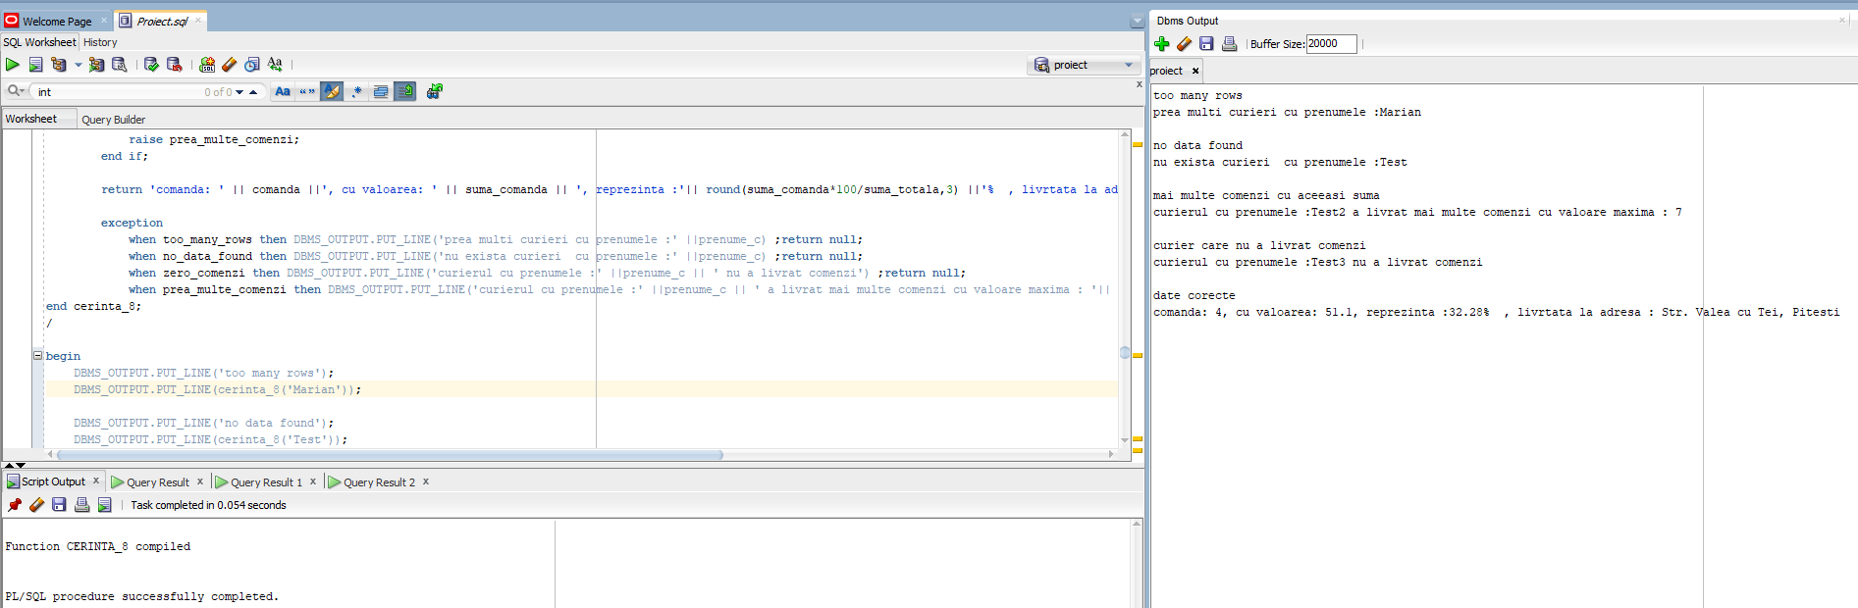

**9. Formulați în limbaj natural o problemă pe care să o rezolvați folosind un subprogram stocat independent de tip procedură care să utilizeze într-o singură comandă SQL 5 dintre tabelele definite. Tratați toate excepțiile care pot apărea, incluzând excepțiile NO_DATA_FOUND și TOO_MANY_ROWS. Apelați subprogramul astfel încât să evidențiați toate cazurile tratate.**

--Sa se afiseze adresa, numele și nr de telefon al tuturor clienților care au comandat în ultimele 30 de zile un produs care conținea un anumit ingredeint dintr-o anumita tara.Se vor primi ca parametri numele tarii si denumirea ingredientului.

--tabele folosite: tara_origine, ingredient, preparat, comanda, client, locatie, face_parte_din

--vom face insert la noi date pentru evidentierea erorilor.

INSERT INTO INGREDIENT

VALUES (11,'ORZ', 3,sysdate+70,5);

create or replace procedure cerinta_9 (tara tara_origine.nume%type,ingr ingredient.nume%type)

is

id_ingr number(10);

id_tara number(10);

counter number(10):=0;

INGREDIENT_NEFOLOSIT exception;

PREPARAT_NELIVRAT exception;

begin

select id_ingredient , id_tara into id_ingr,id_tara

from tara_origine t join ingredient i on(i.cod_tara=t.id_tara)

where upper(t.nume)=upper(tara) and upper(i.nume)=upper(ingr) ;

select count(*) into counter

from are_nevoie where id_ingredient = id_ingr;

if counter=0 then

raise INGREDIENT_NEFOLOSIT;

end if;

counter:=0;

for i in (select distinct c.nume,c.prenume,telefon,cl.adresa

from preparat join face_parte_din using(id_preparat)

join comanda com using (cod_comanda)

join client c using (id_client)

join locatie cl on (c.cod_locatie=cl.cod_locatie)

where com.data_comanda>sysdate-30 and id_preparat in (select id_preparat from are_nevoie where id_ingredient = id_ingr )) loop

counter:=counter+1;

DBMS_OUTPUT.PUT_LINE ('Client:' || i.nume||' ' || i.prenume || ' cu nr de telefon :' || i.telefon || ' cu adresa: ' ||i.adresa);

end loop;

if counter=0 then

raise PREPARAT_NELIVRAT;

end if;

exception

when no_data_found then DBMS_OUTPUT.PUT_LINE ('Nu a fost gasit in baza de date ingredientul: ' || ingr || ' din tara:' || tara);

when too_many_rows then DBMS_OUTPUT.PUT_LINE ('In baza de date exista de mai multe ori ingredientul : ' || ingr || ' din tara:' || tara);

when INGREDIENT_NEFOLOSIT then DBMS_OUTPUT.PUT_LINE ('Ingredientul : ' || ingr || ' din tara:' || tara || ' nu a fost folosit in niciun preparat');

when PREPARAT_NELIVRAT then DBMS_OUTPUT.PUT_LINE ('Ingredientul : ' || ingr || ' din tara:' || tara || ' nu a fost inclus in niciun preparat livrat in ultimele 30 de zile');

end cerinta_9;

/

begin

DBMS_OUTPUT.PUT_LINE('eroarea de no_data_found');

cerinta_9('usa','muschi');

DBMS_OUTPUT.PUT_LINE('too_many_rows');

cerinta_9('usa','vanilie');

DBMS_OUTPUT.PUT_LINE('exceptia ingredient nefolosit');

cerinta_9('usa','orz');

DBMS_OUTPUT.PUT_LINE('exceptia PREPARAT_NELIVRAT');

cerinta_9('usa','sare');

DBMS_OUTPUT.PUT_LINE('date corecte');

cerinta_9('romania','orez');

end;

/

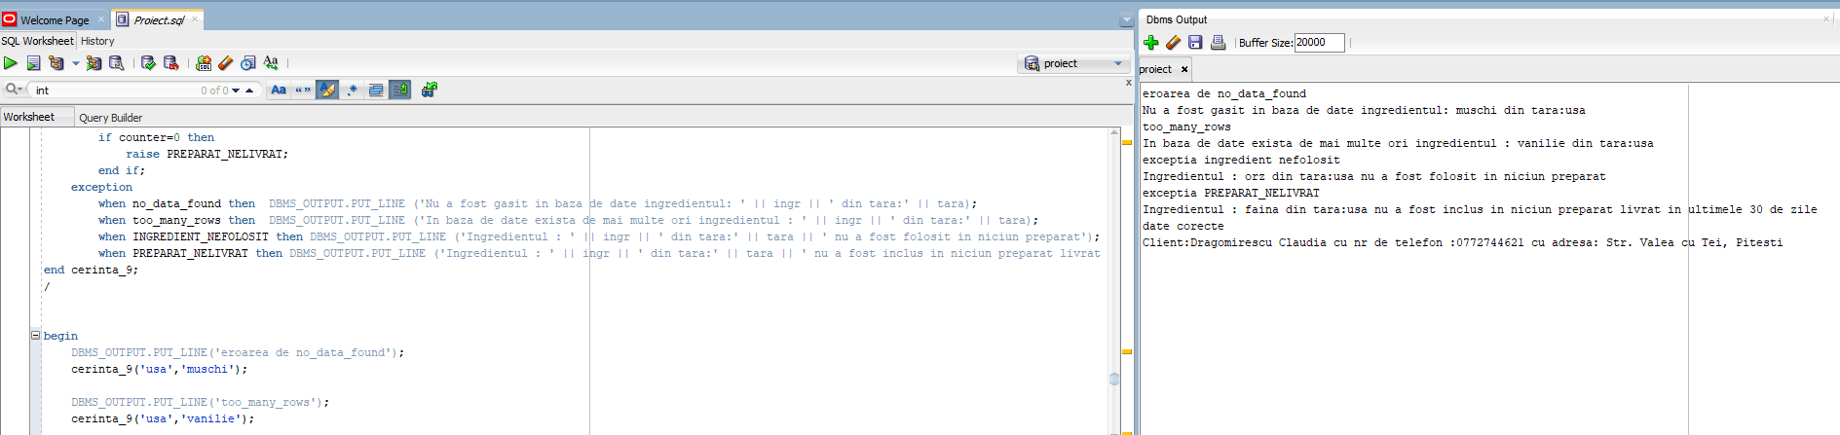

**10. Definiți un trigger de tip LMD la nivel de comandă. Declanșați trigger-ul.**

--dorim sa creeam un triger care sa perminate angajarea/concediere curierilor doar in zilele de luni si mari in intervalul 8:00-20:00

create or replace trigger ex_10 before INSERT or DELETE ON curier

BEGIN

if (to_char(sysdate,'day')!='monday') or (to_char(sysdate,'day')='tuesday') or (to_char(sysdate,'HH24') not between 8 and 20) then

RAISE_APPLICATION_ERROR(-20004,'Nu puteti efectua operatii de inser sau delete in acest interval orar, reveniti luni sau mari in intervalul 8-20');

end if;

end;

/

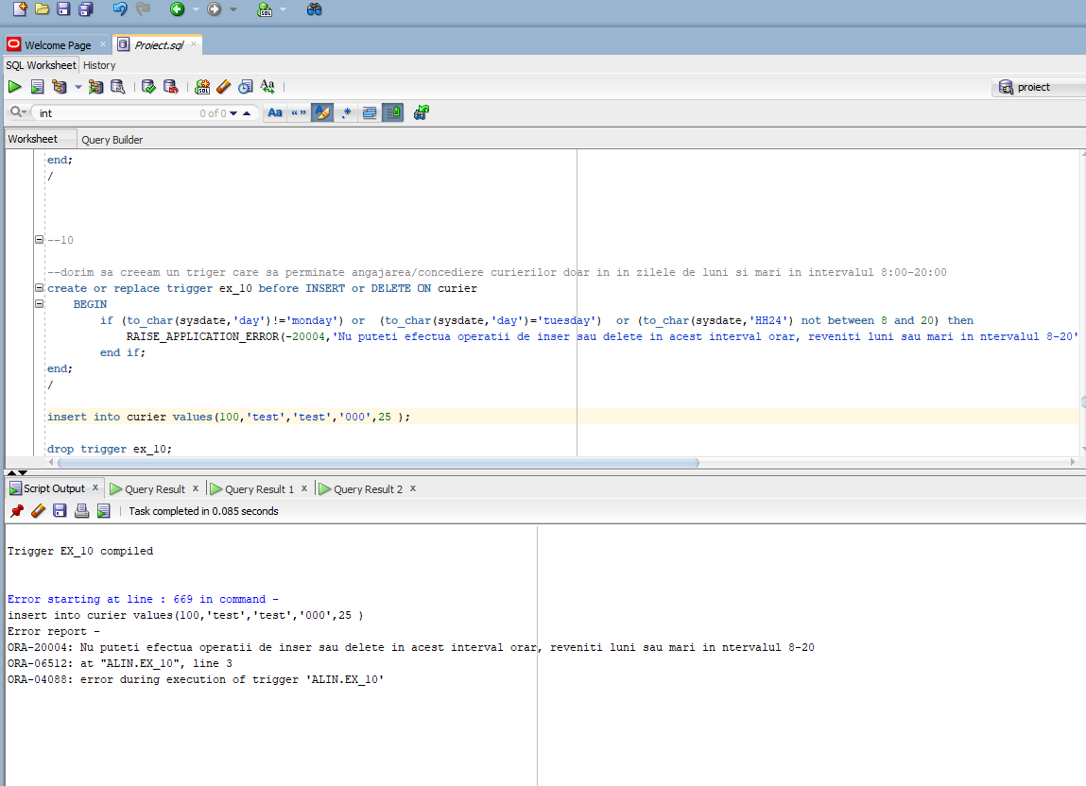

**11. Definiți un trigger de tip LMD la nivel de linie. Declanșați trigger-ul.**

--Pretul unui preparat se va modifica in functie de pretul ingredientelor. Vom creea un trigger pentru tabela asociativa dintre preparat

-- si ingredient astfel in cat pretul preparatului sa se modifice in functie de pret_ingredient * cantitate/100;

-- un ingredient poate fi adaugat/sters pt un preparat sau i se poate modifica cantitatea

--iar cantitatea noua trebuie sa fie mai mare ca 0;

create or replace trigger ex_11 before DELETE OR UPDATE OR INSERT ON are_nevoie

FOR EACH ROW

DECLARE

p_old number(10,2):=0;

p_new number(10,2):=0;

BEGIN

if deleting then

select pret into p_old from ingredient where id_ingredient = :old.id_ingredient;

p_old:= p_old * :old.cantitate /100 ;--calculez valoarea pe care trebuie sa o scad.

update preparat set

pret=pret-p_old

where id_preparat= :old.id_preparat;

elsif updating then

if :new.cantitate<=0 then

RAISE_APPLICATION_ERROR(-20002,'Cantitatea nu poate fi un nr negativ sau 0');

elsif :old.id_preparat = :new.id_preparat and :old.id_ingredient=:new.id_ingredient then

select pret into p_old from ingredient where id_ingredient = :old.id_ingredient;

p_old:= p_old * :old.cantitate /100 ;--calculez valoarea pe care trebuie sa o scad.

select pret into p_new from ingredient where id_ingredient = :new.id_ingredient;

p_new:= p_new * :new.cantitate /100 ;--calculez valoarea pe care trebuie sa o adun.

update preparat set

pret=pret + p_new - p_old

where id_preparat= :new.id_preparat;

else

RAISE_APPLICATION_ERROR(-20001,'Nu poti modifica id_preparat sau id_ingredient!');

end if;

else

if :new.cantitate<=0 then

RAISE_APPLICATION_ERROR(-20002,'Cantitatea nu poate fi un nr negativ sau 0');

end if;

select pret into p_new from ingredient where id_ingredient = :new.id_ingredient;

p_new:= p_new * :new.cantitate /100 ;--calculez valoarea pe care trebuie sa o adun.

update preparat set

pret=pret + p_new

where id_preparat= :new.id_preparat;

end if;

exception

when no_data_found then RAISE_APPLICATION_ERROR(-20010,'nu exista ingredient cu acest id');

end;

/

--Teste:

--date înaintea modificarilor

select * from preparat where id_preparat=1;



delete from are_nevoie where id_preparat=1 and id_ingredient=1;

select * from preparat where id_preparat=1;

--date după stergerea unui ingredient



insert into are_nevoie values(1,1,20);

select * from preparat where id_preparat=1;

--inseram ingredientul



update are_nevoie set

cantitate=40

where id_preparat=1 and id_ingredient=1;

select * from preparat where id_preparat=1;



--evidentiem faprtul ca nu putem modifica cantitate in 0 sau sa modificăm

--id_ingredient/id_preparat

update are_nevoie set

id_ingredient=3

where id_preparat=1 and id_ingredient=1;

update are_nevoie set

cantitate=0

where id_preparat=1 and id_ingredient=1;

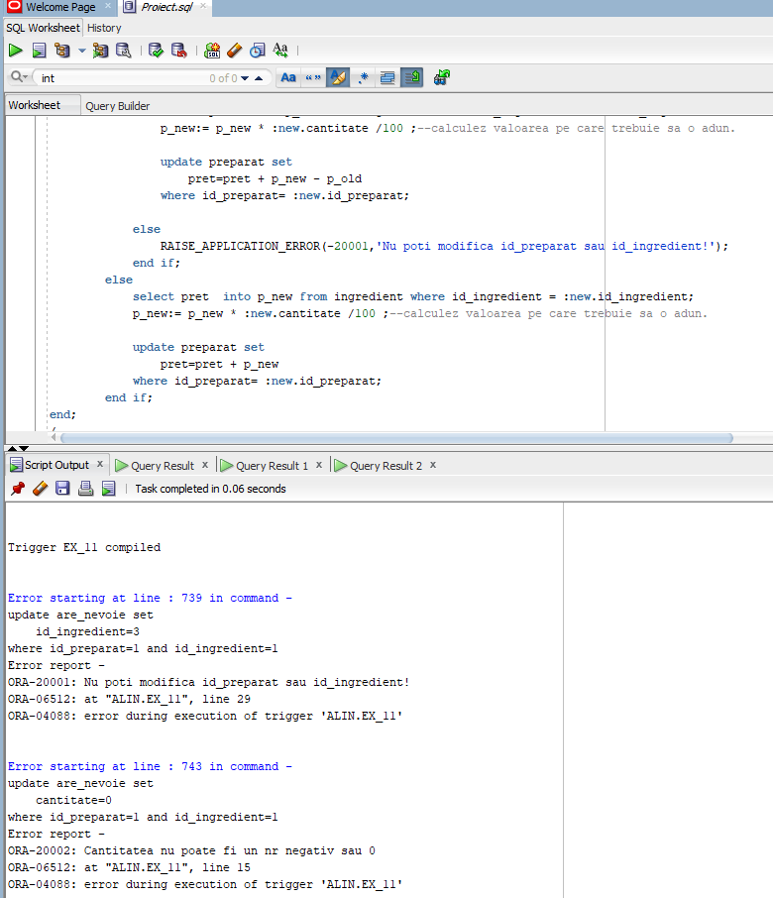

-- daca introducem date incorecte:

insert into are_nevoie values(1,100,20);

select * from preparat where id_preparat=1;



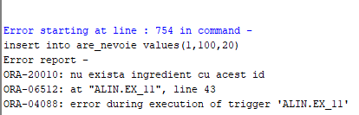

insert into are_nevoie values(1,3,0);

select * from preparat where id_preparat=1;



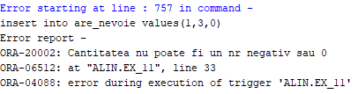

**12. Definiți un trigger de tip LDD. Declanșați trigger-ul.**

-dorim sa memoram intr o tabela toate operatiile de create alter sau drop facute pe baza de date.

--se vor memora intr-o tabela de istoric

create table istoric(

id number(10),

data_efectuare_operatie date,

utilizator varchar(200),

operatie varchar(30),

tip_obiect varchar(200),

nume_obiect varchar(200),

PRIMARY KEY(id)

);

/

create or replace trigger istoric_operati AFTER CREATE OR ALTER OR DROP ON SCHEMA

DECLARE

BEGIN

INSERT INTO istoric VALUES( (select count(*)+1 from istoric), --id generat automat

sysdate,

user,

SYS.SYSEVENT,

SYS.DICTIONARY_OBJ_TYPE,

SYS.DICTIONARY_OBJ_NAME);

END;

/

– teste care arată funcționare trigger-ului

create table teste (id number(10));

alter table teste add nume varchar(20);

drop table teste;

select * from istoric;

drop trigger istoric_operati;

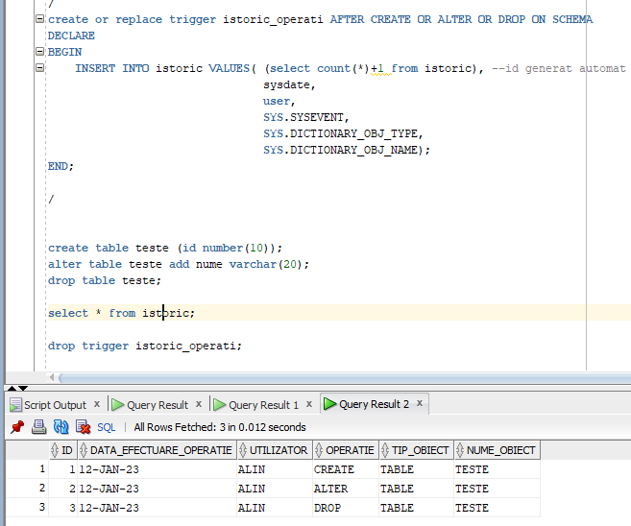

**13.Definiți un pachet care să conțină toate obiectele definite în cadrul proiectului.**

CREATE OR REPLACE PACKAGE ex_13 AS

procedure ex_6 ;

procedure cerinta_7 ;

function cerinta_8(prenume_c curier.prenume%type) return varchar2 ;

procedure cerinta_9 (tara tara_origine.nume%type,ingr ingredient.nume%type);

end ex_13;

/

create or replace package body ex_13 as

procedure ex_6

is

type v_client IS RECORD(id client.id_client%type,

nume client.nume%type,

prenume client.prenume%type

);

type v_adresa IS RECORD(adresa locatie.adresa%type,

data_livrare date

);

TYPE v_clienti IS TABLE OF v_client INDEX BY PLS_INTEGER;

TYPE v_adrese IS varray(200) OF v_adresa;

clienti v_clienti :=v_clienti();

adrese v_adrese :=v_adrese();

sem number(1):=0;

begin

select id_client, nume, prenume bulk collect into clienti

from client;

for i in clienti.first..clienti.last loop

DBMS_OUTPUT.PUT_LINE( clienti(i).nume ||' '|| clienti(i).prenume);

select adresa,data_comanda bulk collect into adrese

from comanda join locatie using(cod_locatie)

where id_client=clienti(i).id;

if adrese.count()>0 then

for j in adrese.first..adrese.last loop

DBMS_OUTPUT.PUT_LINE(' ' || adrese(j).adresa ||' la data de:'|| adrese(j).data_livrare);

end loop;

else

DBMS_OUTPUT.PUT_LINE(' acest client nu a a facut nicio comanda.');

end if;

DBMS_OUTPUT.PUT_LINE(' ');

end loop;

end ex_6;

procedure cerinta_7

is

TYPE refcursor IS REF CURSOR;

cursor preparat_c( id_rest meniu.id_restaurant%type) is

select nume, greutate, calori,pret, cursor (select nume from ingredient join are_nevoie using(id_ingredient) where id_preparat=p.id_preparat )

from preparat p join meniu m on(p.id_preparat=m.id_preparat)

where id_restaurant=id_rest;

ingr refcursor;

nume preparat.nume%type;

greutate preparat.greutate%type;

calori preparat.calori%type;

pret preparat.pret%type;

nume_ingr ingredient.nume%type;

begin

for rest in (select denumire,id_restaurant,adresa from restaurant join locatie using(cod_locatie)) loop

DBMS_OUTPUT.PUT_LINE ('Restaurantul : ' || rest.denumire || ', aflat la adresa : ' || rest.adresa );

DBMS_OUTPUT.PUT_LINE ('');

open preparat_c(rest.id_restaurant);

loop

FETCH preparat_c INTO nume, greutate, calori, pret, ingr;

exit when preparat_c %notfound;

DBMS_OUTPUT.PUT_LINE ( nume || ' pret: ' || pret || ' calori ' || calori || ' greutate ' || greutate);

loop

FETCH ingr INTO nume_ingr;

exit when ingr %notfound;

DBMS_OUTPUT.PUT ( nume_ingr || ' ' );

end loop;

DBMS_OUTPUT.PUT_line ( ' ' );

DBMS_OUTPUT.PUT_line ( ' ' );

end loop;

close preparat_c;

DBMS_OUTPUT.PUT_LINE ('-------------------------------------');

DBMS_OUTPUT.PUT_LINE('');

end loop;

end cerinta_7;

function cerinta_8(prenume_c curier.prenume%type) return varchar2

is

id number(10);

comanda number(10):=-1;

suma_comanda number(10,2):=0;

adresa locatie.adresa%type;

suma_totala number(10,2):=0;

counter number(10):=0;

zero_comenzi exception;

prea_multe_comenzi exception;

begin

select id_curier into id

from curier

where upper(prenume)=upper(prenume_c);

for i in ( select id_curier, cod_comanda ,sum(cantitate * pret ) as suma, adresa

from comanda join face_parte_din using(cod_comanda)

join preparat using(id_preparat)

join locatie using(cod_locatie)

group by cod_comanda,id_curier,adresa) loop

suma_totala:=suma_totala+i.suma;

if i.id_curier=id and i.suma>suma_comanda then

counter:=1;

suma_comanda:=i.suma;

comanda:=i.cod_comanda;

adresa:=i.adresa;

elsif i.id_curier=id and i.suma=suma_comanda then

counter:=counter+1;

end if;

end loop;

if counter=0 then

raise zero_comenzi;

elsif counter>1 then

raise prea_multe_comenzi;

end if;

return 'comanda: ' || comanda ||', cu valoarea: ' || suma_comanda || ', reprezinta :'|| round(suma_comanda*100/suma_totala,3) ||'% , livrtata la adresa : ' || adresa ;

exception

when too_many_rows then DBMS_OUTPUT.PUT_LINE('prea multi curieri cu prenumele :' ||prenume_c) ;return null;

when no_data_found then DBMS_OUTPUT.PUT_LINE('nu exista curieri cu prenumele :' ||prenume_c) ;return null;

when zero_comenzi then DBMS_OUTPUT.PUT_LINE('curierul cu prenumele :' ||prenume_c || ' nu a livrat comenzi') ;return null;

when prea_multe_comenzi then DBMS_OUTPUT.PUT_LINE('curierul cu prenumele :' ||prenume_c || ' a livrat mai multe comenzi cu valoare maxima : '|| suma_comanda ) ;return null;

end cerinta_8;

procedure cerinta_9 (tara tara_origine.nume%type,ingr ingredient.nume%type)

is

id_ingr number(10);

id_tara number(10);

counter number(10):=0;

INGREDIENT_NEFOLOSIT exception;

PREPARAT_NELIVRAT exception;

begin

select id_ingredient , id_tara into id_ingr,id_tara

from tara_origine t join ingredient i on(i.cod_tara=t.id_tara)

where upper(t.nume)=upper(tara) and upper(i.nume)=upper(ingr) ;

select count(*) into counter

from are_nevoie where id_ingredient = id_ingr;

if counter=0 then

raise INGREDIENT_NEFOLOSIT;

end if;

counter:=0;

for i in (select distinct c.nume,c.prenume,telefon,cl.adresa

from preparat join face_parte_din using(id_preparat)

join comanda com using (cod_comanda)

join client c using (id_client)

join locatie cl on (c.cod_locatie=cl.cod_locatie)

where com.data_comanda>sysdate-30 and id_preparat in (select id_preparat from are_nevoie where id_ingredient = id_ingr )) loop

counter:=counter+1;

DBMS_OUTPUT.PUT_LINE ('Client:' || i.nume||' ' || i.prenume || ' cu nr de telefon :' || i.telefon || ' cu adresa: ' ||i.adresa);

end loop;

if counter=0 then

raise PREPARAT_NELIVRAT;

end if;

exception

when no_data_found then DBMS_OUTPUT.PUT_LINE ('Nu a fost gasit in baza de date ingredientul: ' || ingr || ' din tara:' || tara);

when too_many_rows then DBMS_OUTPUT.PUT_LINE ('In baza de date exista de mai multe ori ingredientul : ' || ingr || ' din tara:' || tara);

when INGREDIENT_NEFOLOSIT then DBMS_OUTPUT.PUT_LINE ('Ingredientul : ' || ingr || ' din tara:' || tara || ' nu a fost folosit in niciun preparat');

when PREPARAT_NELIVRAT then DBMS_OUTPUT.PUT_LINE ('Ingredientul : ' || ingr || ' din tara:' || tara || ' nu a fost inclus in niciun preparat livrat in ultimele 30 de zile');

end cerinta_9;

end ex_13;

/

begin

DBMS_OUTPUT.PUT_LINE(' ');

DBMS_OUTPUT.PUT_LINE(' ');

DBMS_OUTPUT.PUT_LINE('exercitiu 6');

ex_13.ex_6;

DBMS_OUTPUT.PUT_LINE(' ');

DBMS_OUTPUT.PUT_LINE(' ');

DBMS_OUTPUT.PUT_LINE('exercitiu 7');

ex_13.cerinta_7;

DBMS_OUTPUT.PUT_LINE(' ');

DBMS_OUTPUT.PUT_LINE(' ');

DBMS_OUTPUT.PUT_LINE('exercitiu 8');

DBMS_OUTPUT.PUT_LINE('too many rows');

DBMS_OUTPUT.PUT_LINE(ex_13.cerinta_8('Marian'));

DBMS_OUTPUT.PUT_LINE(' ');

DBMS_OUTPUT.PUT_LINE('no data found');

DBMS_OUTPUT.PUT_LINE(ex_13.cerinta_8('Test'));

DBMS_OUTPUT.PUT_LINE(' ');

DBMS_OUTPUT.PUT_LINE('mai multe comenzi cu aceeasi suma');

DBMS_OUTPUT.PUT_LINE(ex_13.cerinta_8('Test2'));

DBMS_OUTPUT.PUT_LINE(' ');

DBMS_OUTPUT.PUT_LINE('curier care nu a livrat comenzi');

DBMS_OUTPUT.PUT_LINE(ex_13.cerinta_8('Test3'));

DBMS_OUTPUT.PUT_LINE(' ');

DBMS_OUTPUT.PUT_LINE('date corecte');

DBMS_OUTPUT.PUT_LINE(ex_13.cerinta_8('Claudia'));

DBMS_OUTPUT.PUT_LINE(' ');

DBMS_OUTPUT.PUT_LINE(' ');

DBMS_OUTPUT.PUT_LINE(' ');

DBMS_OUTPUT.PUT_LINE('exercitiu 9');

DBMS_OUTPUT.PUT_LINE('eroarea de no_data_found');

ex_13.cerinta_9('usa','muschi');

DBMS_OUTPUT.PUT_LINE(' ');

DBMS_OUTPUT.PUT_LINE('too_many_rows');

ex_13.cerinta_9('usa','vanilie');

DBMS_OUTPUT.PUT_LINE(' ');

DBMS_OUTPUT.PUT_LINE('exceptia ingredient nefolosit');

ex_13.cerinta_9('usa','orz');

DBMS_OUTPUT.PUT_LINE(' ');

DBMS_OUTPUT.PUT_LINE('exceptia PREPARAT_NELIVRAT');

ex_13.cerinta_9('usa','faina');

DBMS_OUTPUT.PUT_LINE(' ');

DBMS_OUTPUT.PUT_LINE('date corecte');

ex_13.cerinta_9('USA','sare');

DBMS_OUTPUT.PUT_LINE(' ');

end;

/

